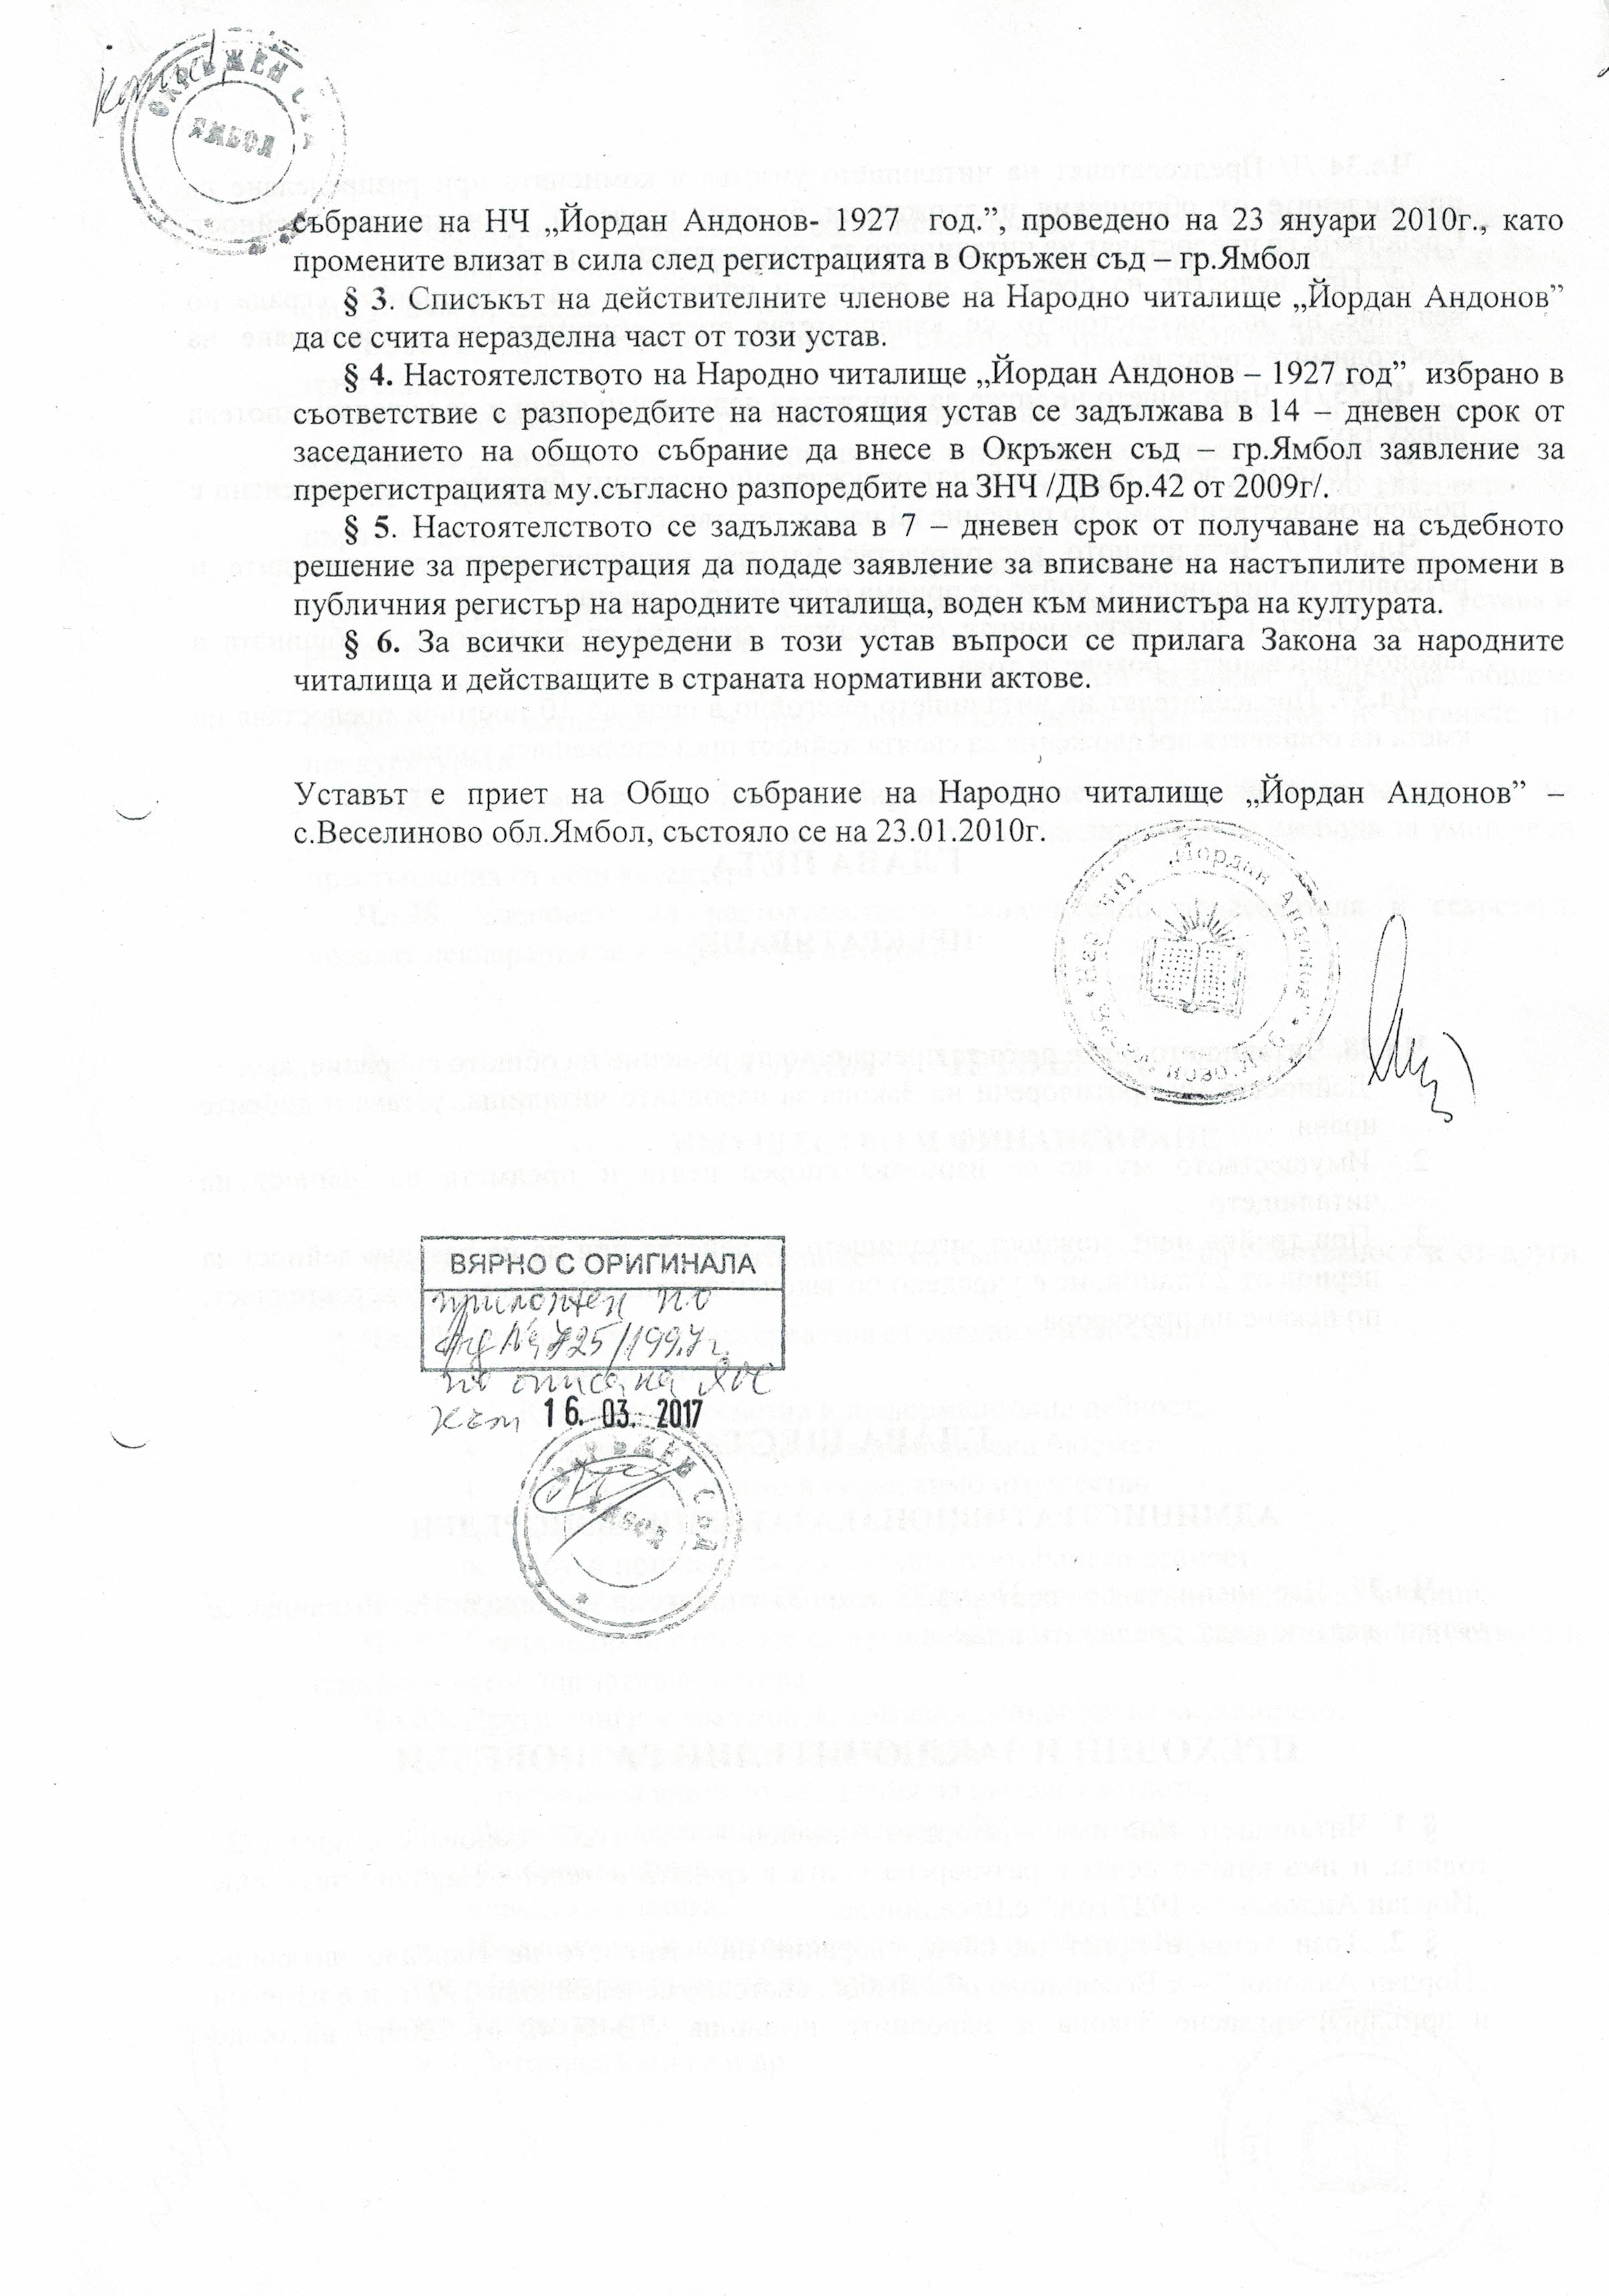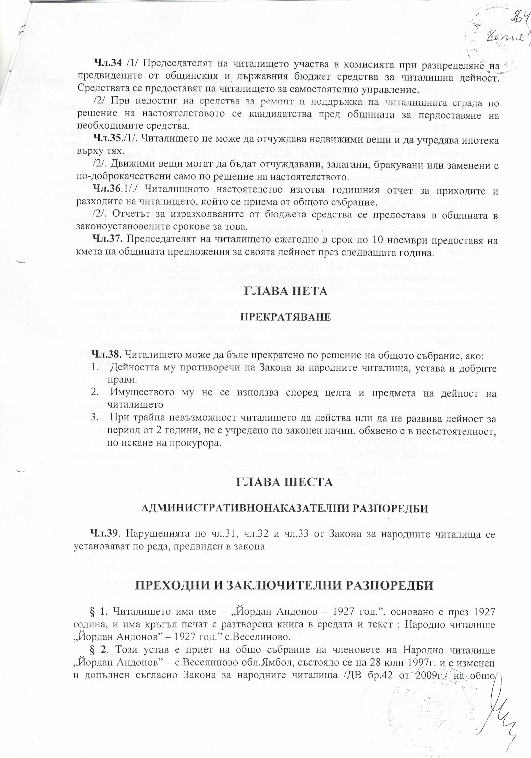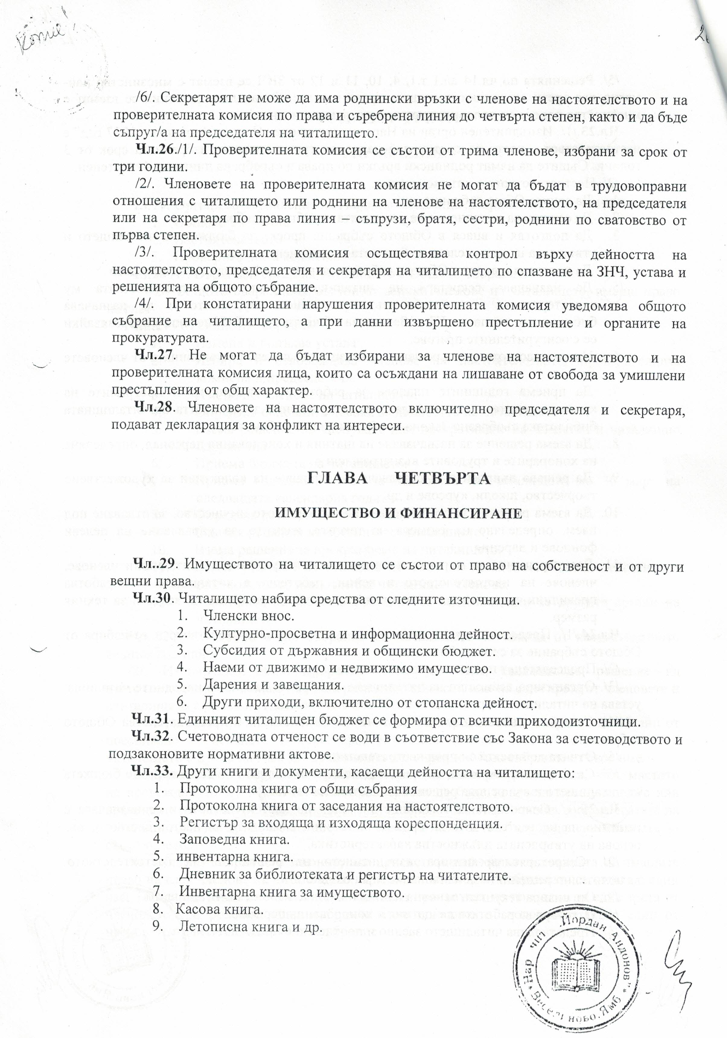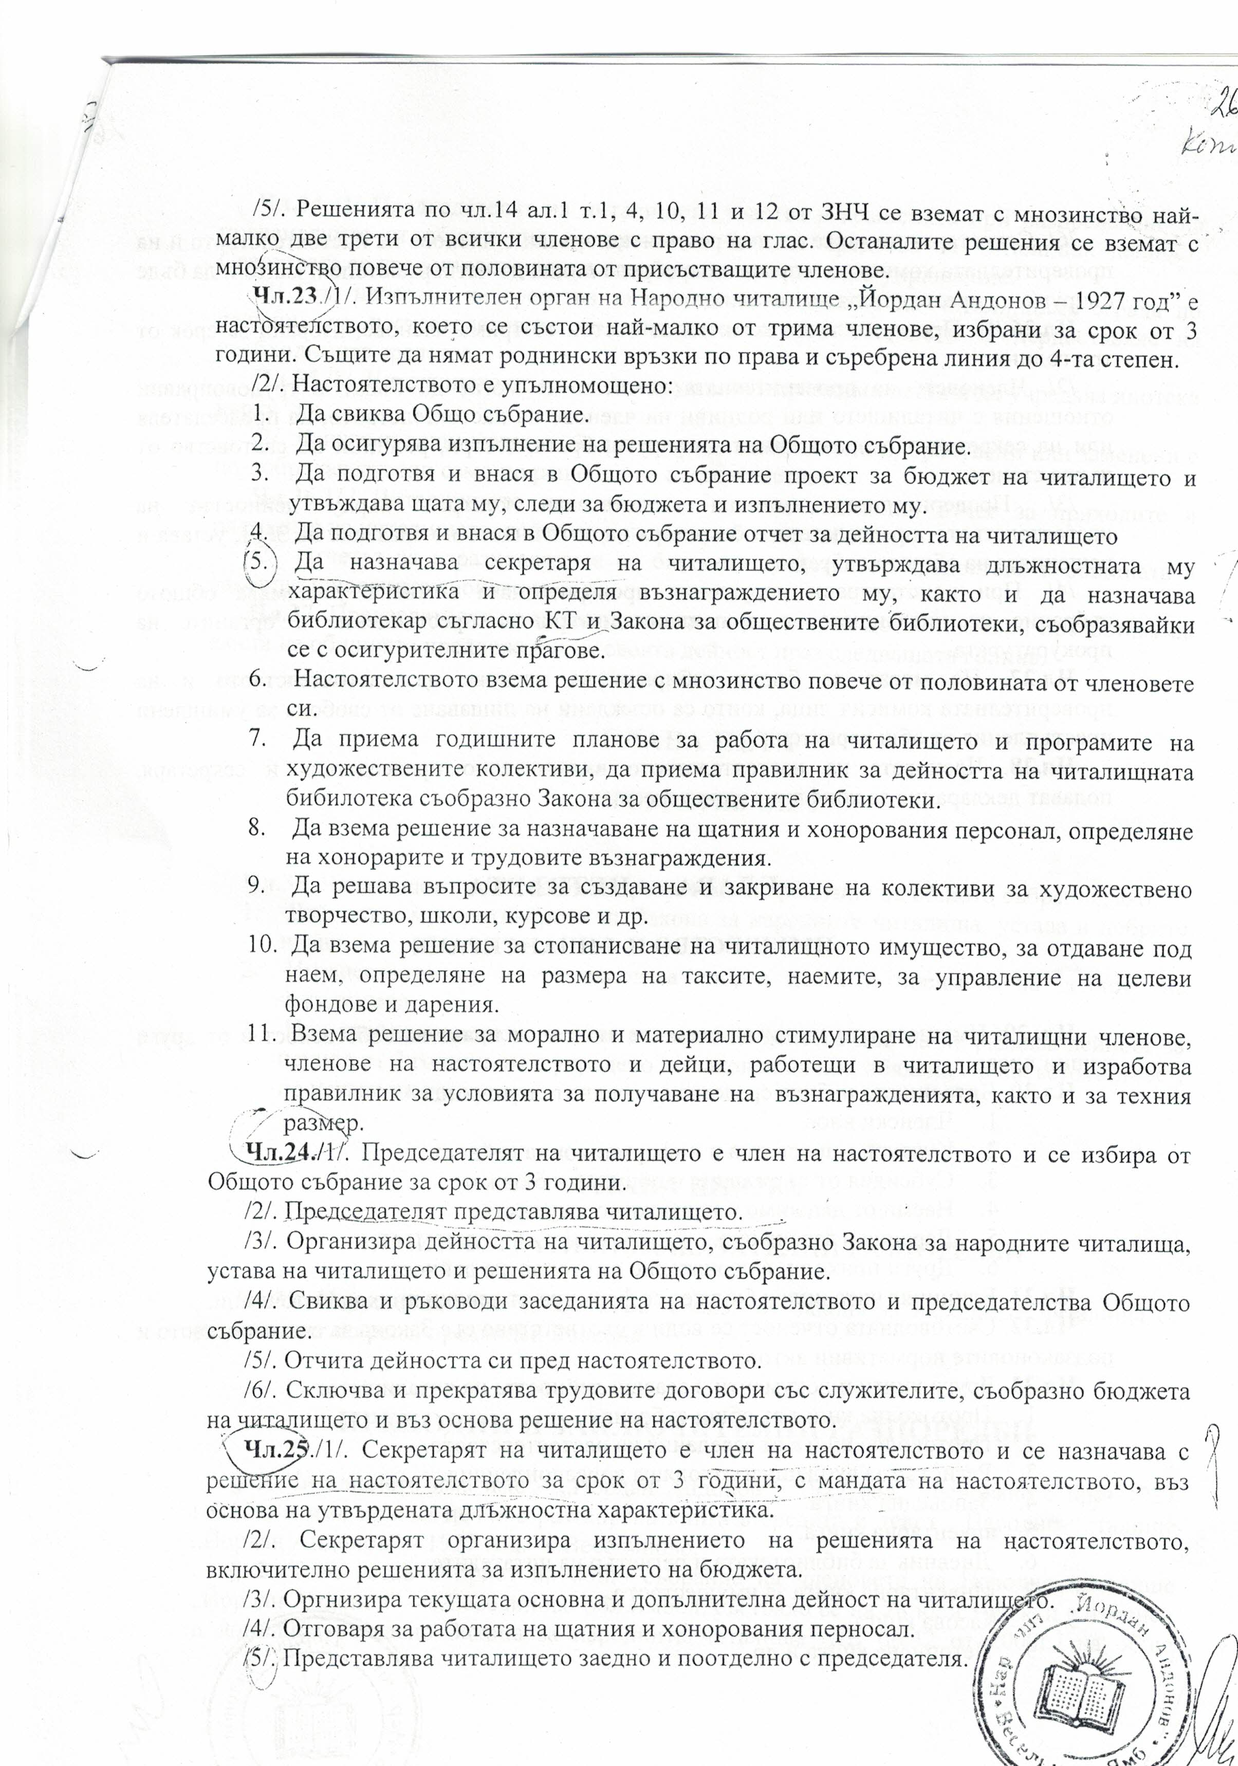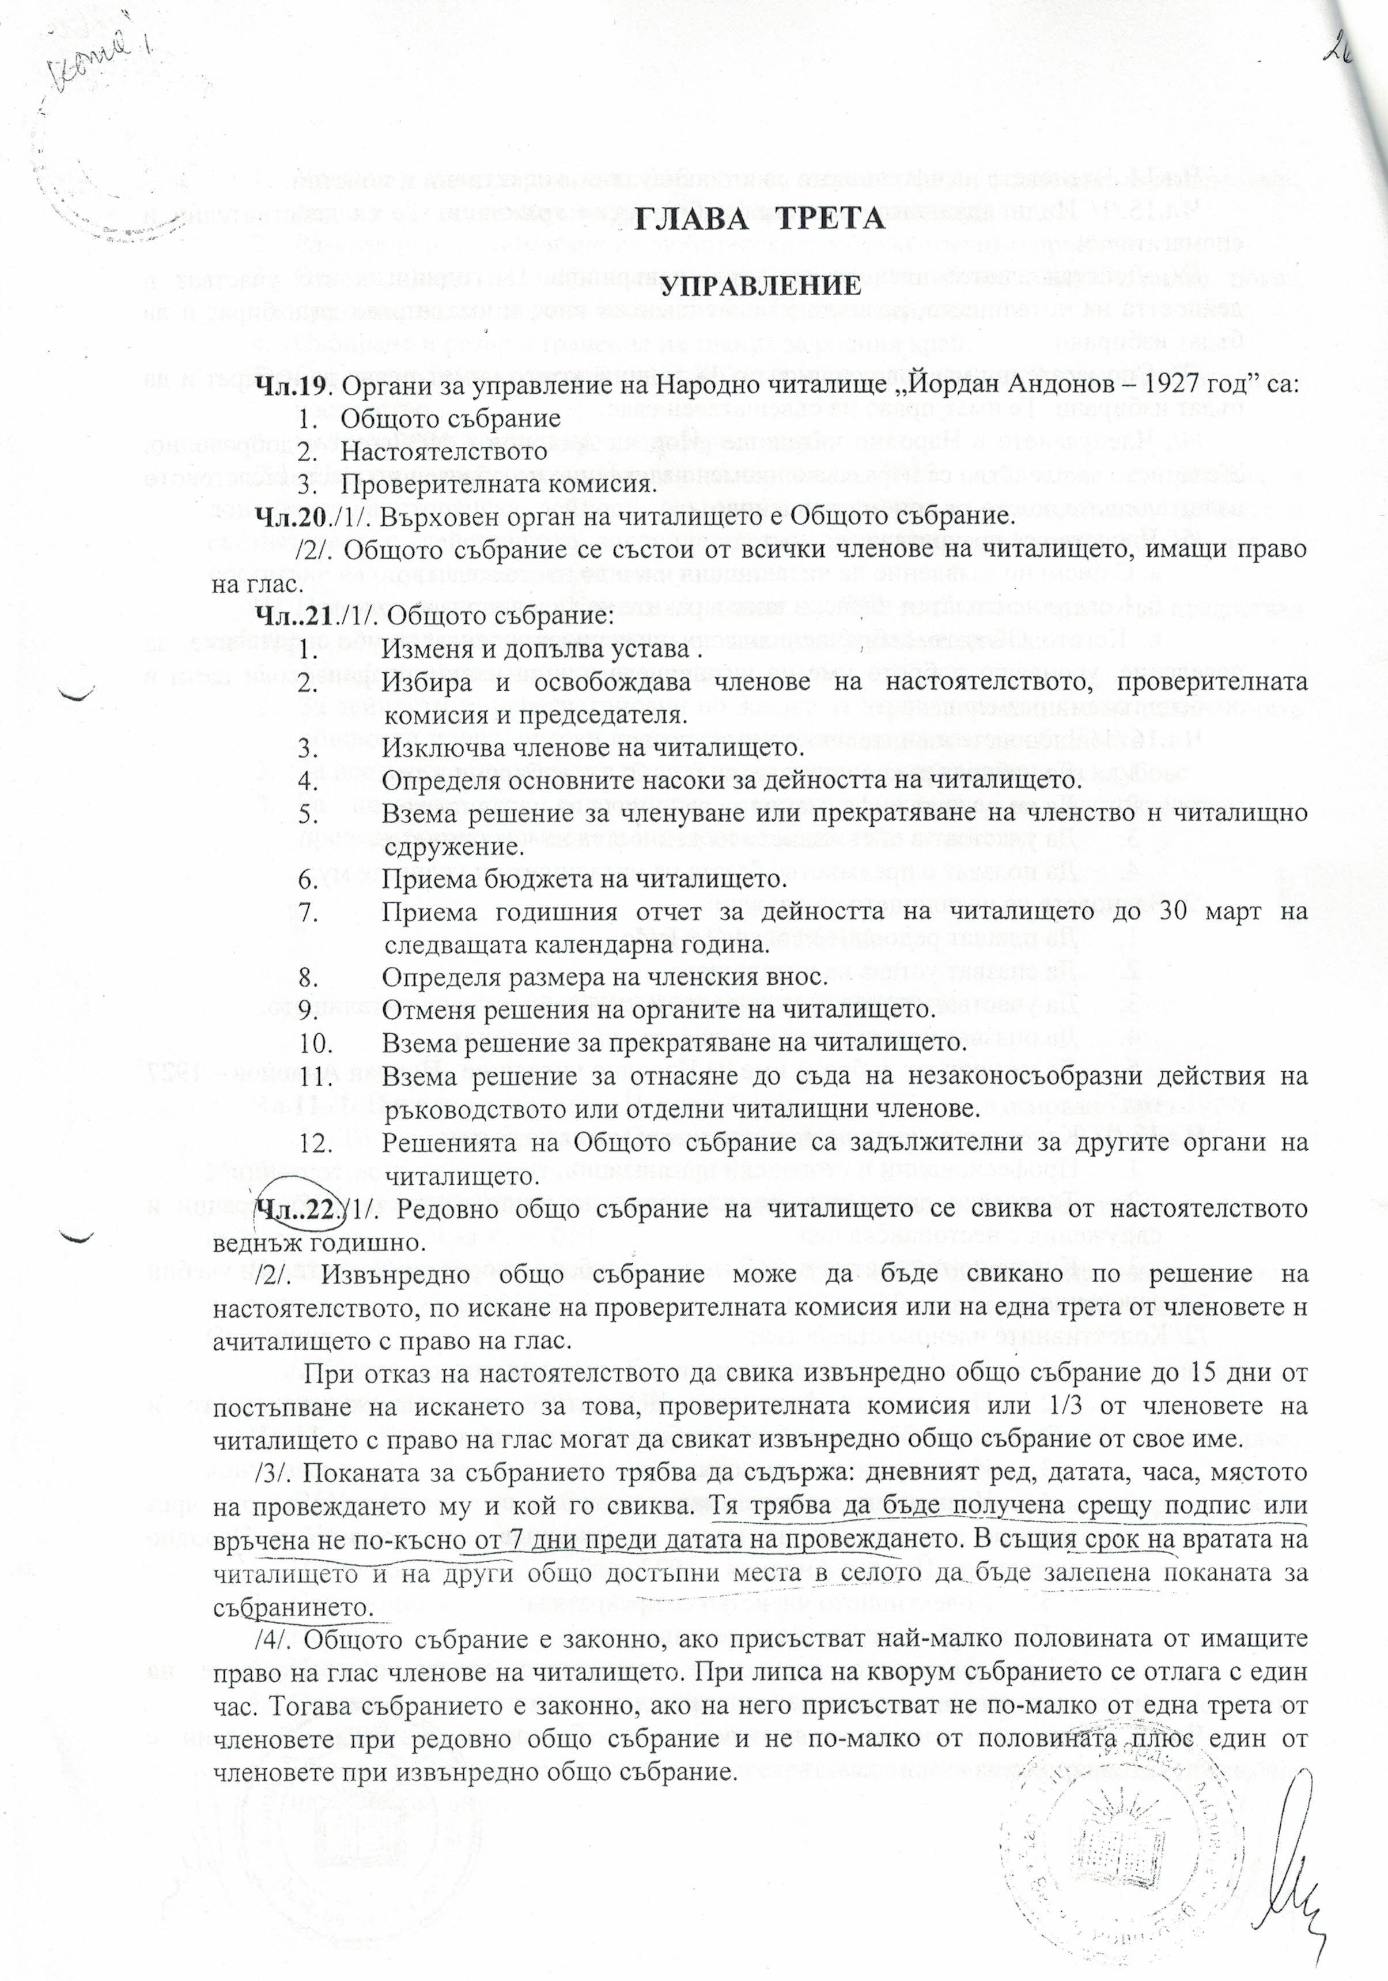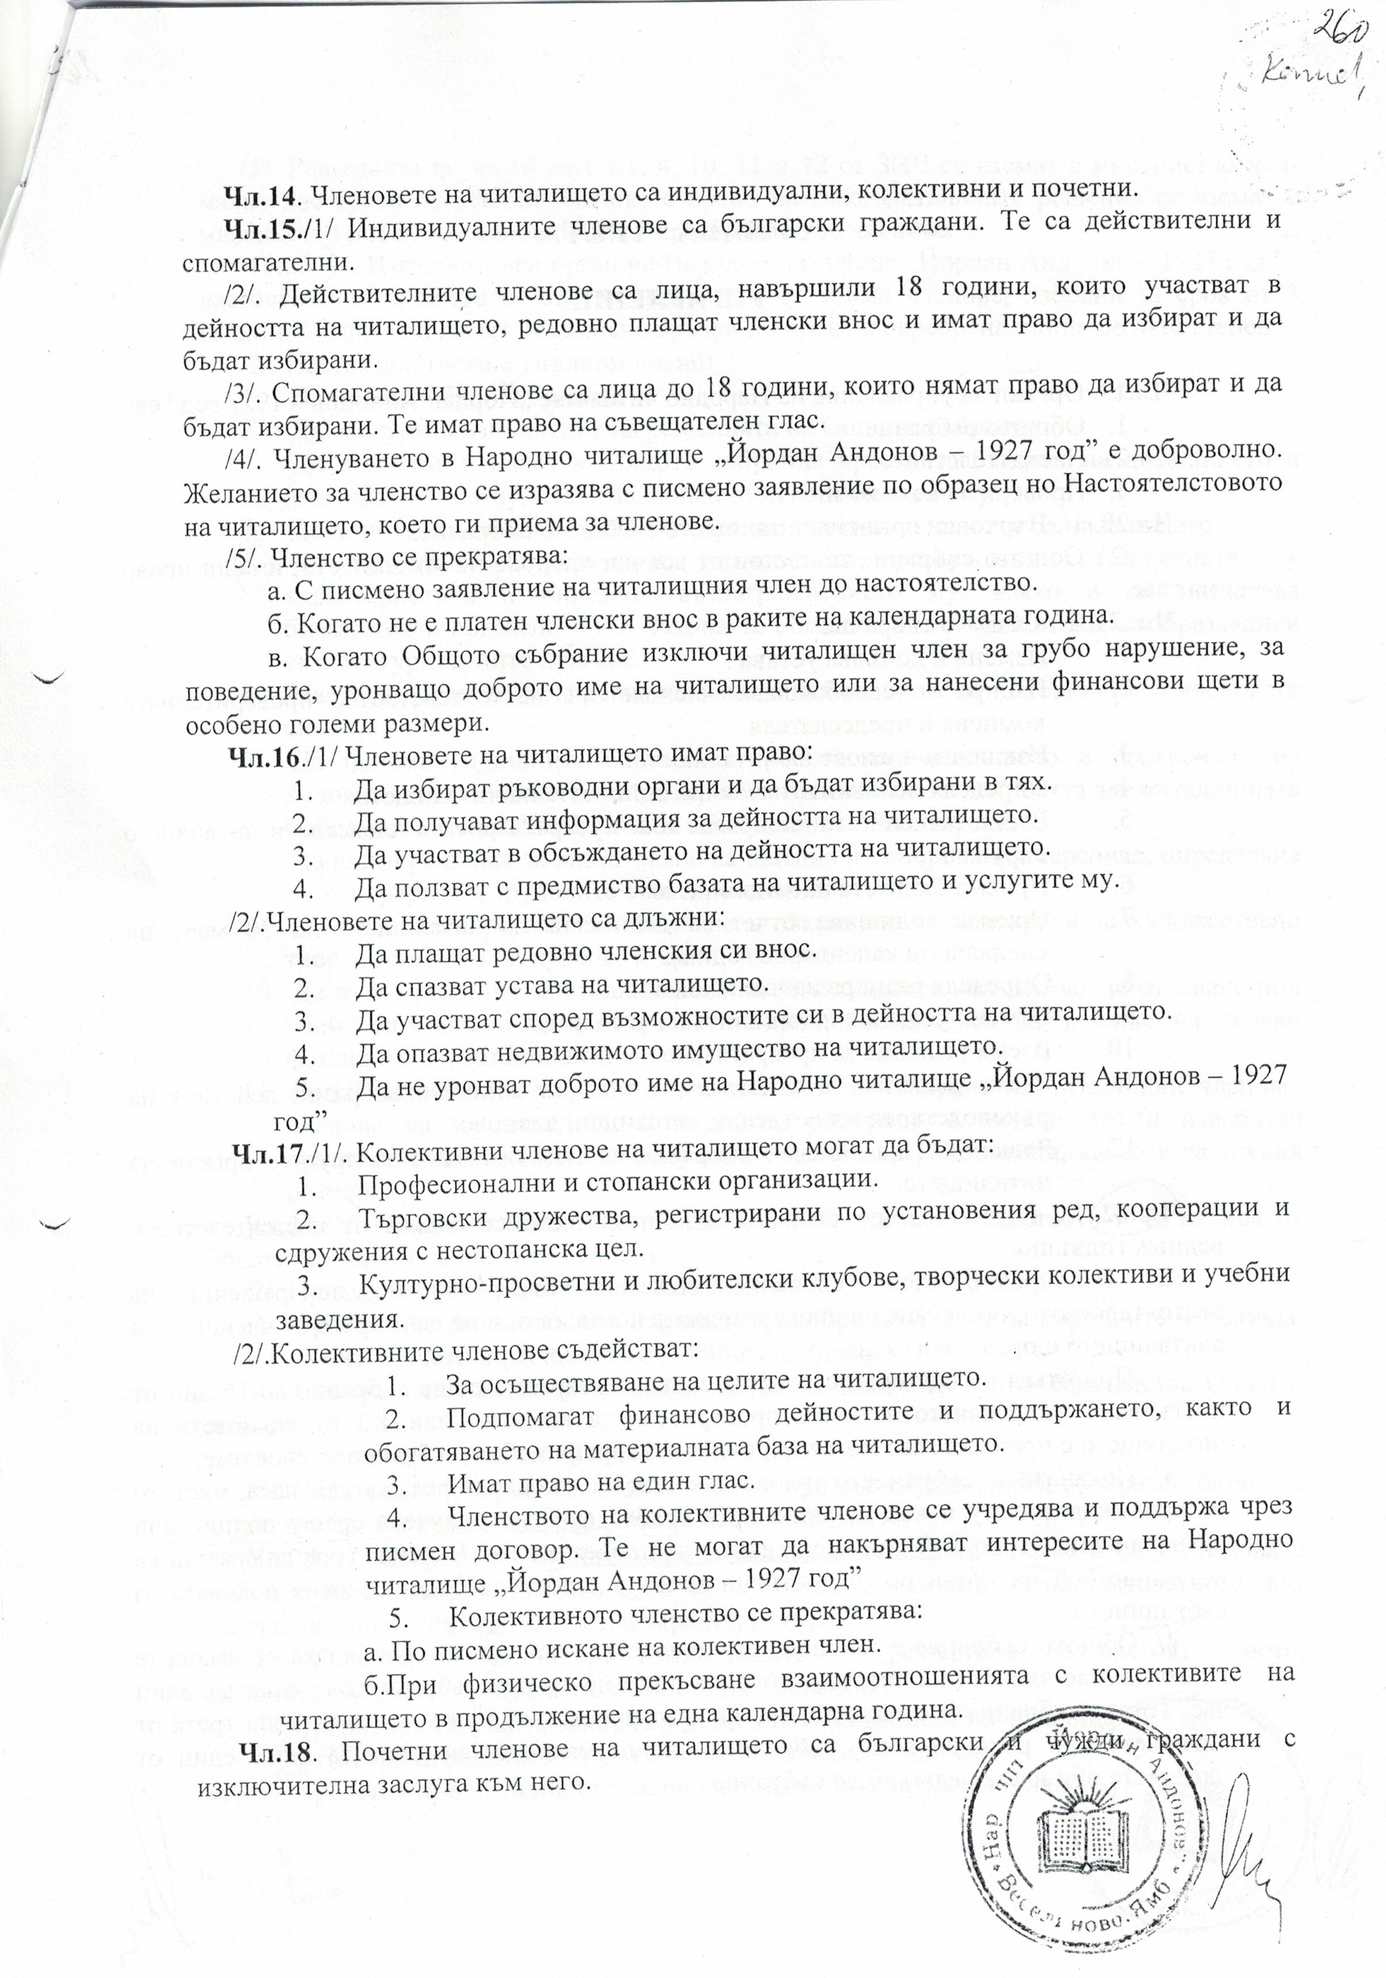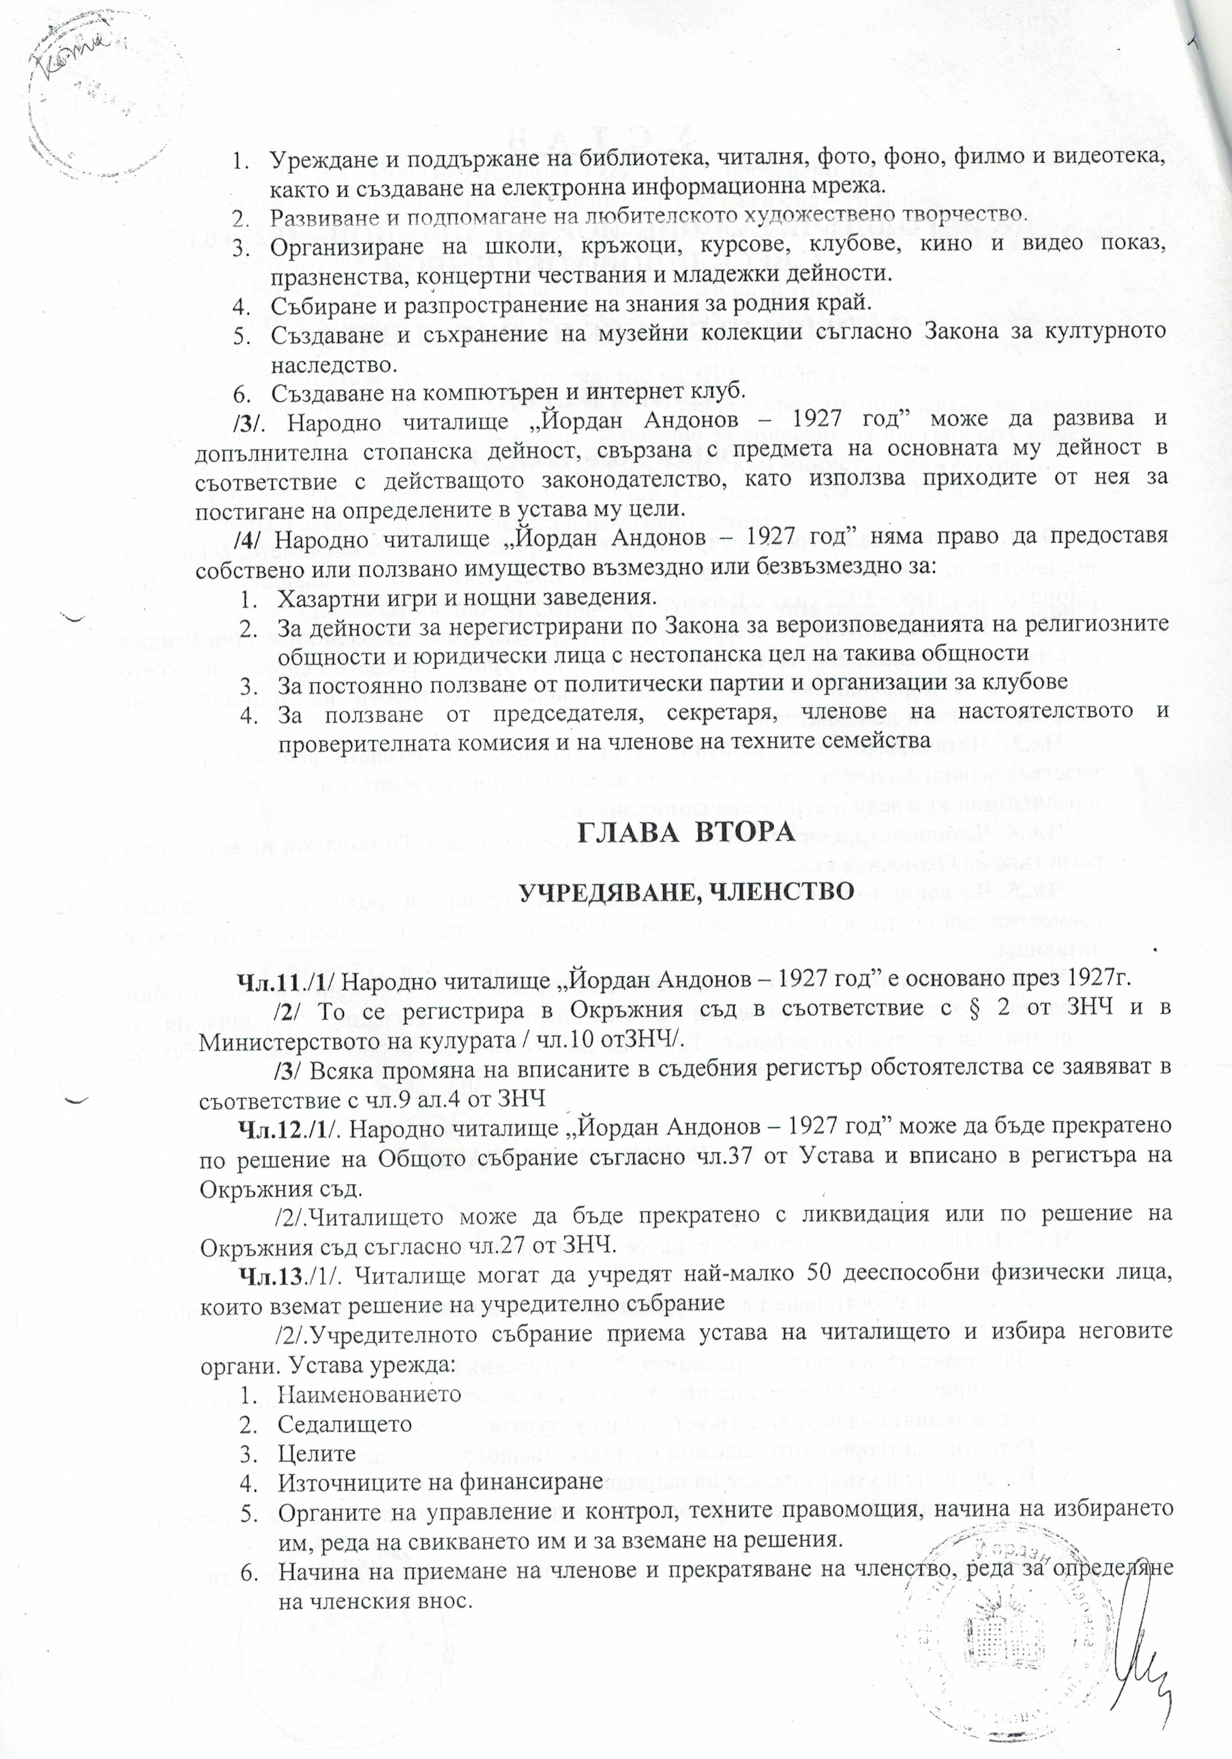
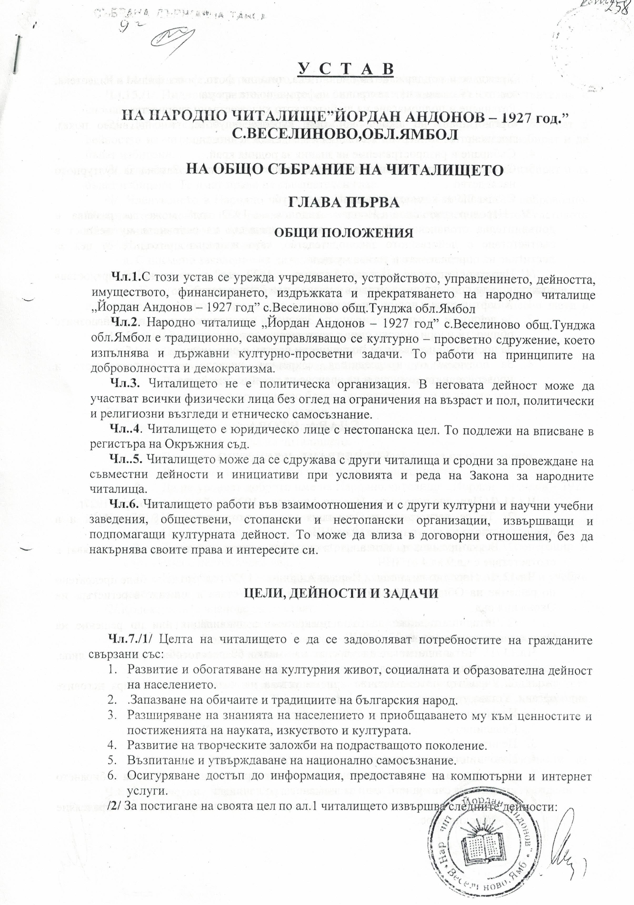
КУЛТУРЕН КАЛЕНДАР 2019г.
НЧ „ ЙОРДАН АНДОНОВ - 1927 г. с.Веселиново

Януари
1. Съвместно тържество с пенсионерски клуб „Здраве и дълголетие „ с. Веселиново по случай „Бабинден „

Февруари

1.Кукерски маскарадни игри в с. Веселиново
2.Участие на кукерска група към НЧ „Йордан Андонов – 1927г. с. Веселиново в кукерски фестивали и маскарадни игри с неопределени дати.

МАРТ

- „ Баба Марта бързала „ - посещение в ДЦПЛУ „св. Франциск „ с. Веселиново – подаряване на мартенички.
- Изработване на картичка по случай 8 март – празника на мама с децата от детска градина „ Дечка Сюлемезова „ с. Веселиново
- Беседа по случай 8 март в ДЦПЛУ „св. Франциск „ с. Веселиново.

Април
- „ ПЪСТЪР ВЕЛИКДЕН - съвместно боядисване на Великденски яйца и изработване на козунаци с децата от с. Веселиново и ДЦПЛУ св. Франциск с. Веселиново.

- Разучаване на фолклорни песни с учениците от ОУ „ Кирил и Методий „с.Веселиново и секретаря на НЧ „Йордан Андонов – 1927г. с. Веселиново.

Май
- 24 май – ден на славянската писменост- участие в училищното тържество.

СЕПТЕМВРИ
- Откриване на новата учебна година на ОУ „ Кирил и Методий „ с. Веселиново
- Откриване на новата учебна година в ДГ „ Дечка Сюлемезова „ с. Веселиново
ОКТОМВРИ
- Празнуване деня на пенсионера съвместно с пенсионерски клуб „ Здраве и дълголетие „ с. Веселиново.

ДЕКЕМВРИ

- Празник на най – малките и посрещане на Дядо Коледа в библиотеката на с. Веселиново

В културния календар не са включени участия на хор , танцов състав във фестивали и фолклорни събори с неопределени дати. Беседи и съвместна работа с пенсионерски клуб , детска градина , училище и ДЦПЛУ „ св. Франциск „ с. Веселиново

Отчет за дейността на НЧ „Йордан Андонов – 1927 г. с. Веселиново общ. Тунджа
На 21 .01. 2018 г. бе проведено тържество по случай „ Бабин ден“ , празник на родилната помощ. Официални гости бяха медицински работници от с. Веселиново. Всички те бяха посрещнати по стар български обичай.

На 29.01.2018 г. кукерска група при НЧ „ Йордан Андонов -1927г.“ участва във фестивал на маскарадните игри „Сурва „ гр. Перник .От там се върнаха с бронзов медал за кукерска група от източна България.

23.02.2018г . – отново кукерски фестивал „ Кукерландия -2018„ – спечелена първа награда - 450 лв. и грамота.

В Кукерландия участваха не само кукерската група , а и танцов клуб „ Веселие „ Танцьорите играха на центъра на гр. Ямбол . Там бе организиран концерт и селски мол , в който бяха представени рецепти от стари времена. Село Веселиново също представи две – соленките на баба и локумки с мас приготвени от Божана Данчева.

На 16.03 . 2018г. Кукерски фестивал „ Старци „ с. Турия общ. Павел Баня - и тук кукерската група бе отличена и наградена с престижна награда.
На 05. 04. 2018г. по традиция от няколко години , децата на с. Веселиново и ДЦПЛУ св. Франциск - с. Веселиново се подготвят за най цветния празник „ Великден „ Задружно всички боядисват своите писани яйца след което се нареждат около богата трапеза , отрупана с козунаци и лакомства.

08. 04.2018г. – „ Пъстър шарен Великден – мегдански хора , писани яйца – конкурс , прекрасни танци на клуб „ Веселие „ Великденска китка на хор за автентичен фолклор към читалището и един невероятен празник.

13. 05 .2018г. Танцов клуб „ Веселие „ за първи път се яви на сцената на „ Мараш пее „ гр. Стралджа . Компетентното жури – Крум Георгиев и директора на СМУ „Филип Кутев „ гр. Котел единодушно присъдиха най – голямата награда на Веселиновските танцьори и техния ръководител Мая Барбазонова.

01.06. 2018г. Участие на секретаря на читалището в детско тържество по случай деня на детето в ДГ „ Дечка Сюлемезова „

21 . 07 . 2018г. Хор за автентичен фолклор , заедно с музиканти от ансамбъл „ Тунджа „ спечелиха златен медал на събора в гр. Карнобат. Журито бе на крака пред сцената по време на изпълнението на изпълнените песни.

25. 07. 2018г. – събор „Богородична стъпка „ – малката Копривщица .Тук участваха хор , танцов клуб и оркестрово изпълнение на музикантите от ансамбъл Тунджа с Божана Данчева . Отново голям интерес . Отново престижна награда – Специалния плакет за съхраняване , опазване и разпространение на българския фолклор.

14 . 10 . 2018г. Петковден – храмов празник на църквата в с.Веселиново. Самодейците участваха с хора , песни танци и детска сценка.

25.10 . 2018г . В с. Дражево се празнува пет годишен юбилей на ДЦПЛУ Св. Франциск – с. Веселиново . В програмата участваха повече от 15 състава от селата на общ. Тунджа , танцови формации от гр. Ямбол , както и хористките на читалището от с. Веселиново. Водещ на концерта – Божана Данчева.

21 . 11 . 2018 г. Отпразнува се деня на християнското семейство , както и християнския празник - Въведение Богородично. Самодейци от читалището посетиха църквата в с. Веселиново , след което секретаря Божана Данчева посети своите приятели от ДЦПЛУ Св. Франциск . Там беседваха заедно за двата празника.

18.12 . 2018 г. По традиция коледарите на с. Веселиново откриха със своите автентични веселиновски коледарски песни коледния благотворителен бал на общ. Тунджа. Празника се проведе в комплекс „ Екатерина „

23. 12 . 2018. Най – малките жители на с. Веселиново и техните родители посрещнаха дълго чакан гост – Дядо Коледа . Тази година той пристигна не със Снежанка , а с едно от своите джуджета - Мери – захарния бонбон . Децата пяха , рецитираха и се веселиха , както и получиха своите подаръци.

24 . 12 . 2018 г. Коледарите обиколиха селото от къща на къща , да благословят всички със здраве и берекет. Очаквани бяха във всеки дом с радост и вълнение. Жива традиция……

Отчет за дейността на НЧ „Йордан Андонов – 1927 г. с. Веселиново общ. Тунджа
На 21 .01. 2018 г. бе проведено тържество по случай „ Бабин ден“ , празник на родилната помощ. Официални гости бяха медицински работници от с. Веселиново. Всички те бяха посрещнати по стар български обичай.

На 29.01.2018 г. кукерска група при НЧ „ Йордан Андонов -1927г.“ участва във фестивал на маскарадните игри „Сурва „ гр. Перник .От там се върнаха с бронзов медал за кукерска група от източна България.

23.02.2018г . – отново кукерски фестивал „ Кукерландия -2018„ – спечелена първа награда - 450 лв. и грамота.

В Кукерландия участваха не само кукерската група , а и танцов клуб „ Веселие „ Танцьорите играха на центъра на гр. Ямбол . Там бе организиран концерт и селски мол , в който бяха представени рецепти от стари времена. Село Веселиново също представи две – соленките на баба и локумки с мас приготвени от Божана Данчева.

На 16.03 . 2018г. Кукерски фестивал „ Старци „ с. Турия общ. Павел Баня - и тук кукерската група бе отличена и наградена с престижна награда.
На 05. 04. 2018г. по традиция от няколко години , децата на с. Веселиново и ДЦПЛУ св. Франциск - с. Веселиново се подготвят за най цветния празник „ Великден „ Задружно всички боядисват своите писани яйца след което се нареждат около богата трапеза , отрупана с козунаци и лакомства.

08. 04.2018г. – „ Пъстър шарен Великден – мегдански хора , писани яйца – конкурс , прекрасни танци на клуб „ Веселие „ Великденска китка на хор за автентичен фолклор към читалището и един невероятен празник.

13. 05 .2018г. Танцов клуб „ Веселие „ за първи път се яви на сцената на „ Мараш пее „ гр. Стралджа . Компетентното жури – Крум Георгиев и директора на СМУ „Филип Кутев „ гр. Котел единодушно присъдиха най – голямата награда на Веселиновските танцьори и техния ръководител Мая Барбазонова.

01.06. 2018г. Участие на секретаря на читалището в детско тържество по случай деня на детето в ДГ „ Дечка Сюлемезова „

21 . 07 . 2018г. Хор за автентичен фолклор , заедно с музиканти от ансамбъл „ Тунджа „ спечелиха златен медал на събора в гр. Карнобат. Журито бе на крака пред сцената по време на изпълнението на изпълнените песни.

25. 07. 2018г. – събор „Богородична стъпка „ – малката Копривщица .Тук участваха хор , танцов клуб и оркестрово изпълнение на музикантите от ансамбъл Тунджа с Божана Данчева . Отново голям интерес . Отново престижна награда – Специалния плакет за съхраняване , опазване и разпространение на българския фолклор.

14 . 10 . 2018г. Петковден – храмов празник на църквата в с.Веселиново. Самодейците участваха с хора , песни танци и детска сценка.

25.10 . 2018г . В с. Дражево се празнува пет годишен юбилей на ДЦПЛУ Св. Франциск – с. Веселиново . В програмата участваха повече от 15 състава от селата на общ. Тунджа , танцови формации от гр. Ямбол , както и хористките на читалището от с. Веселиново. Водещ на концерта – Божана Данчева.

21 . 11 . 2018 г. Отпразнува се деня на християнското семейство , както и християнския празник - Въведение Богородично. Самодейци от читалището посетиха църквата в с. Веселиново , след което секретаря Божана Данчева посети своите приятели от ДЦПЛУ Св. Франциск . Там беседваха заедно за двата празника.

18.12 . 2018 г. По традиция коледарите на с. Веселиново откриха със своите автентични веселиновски коледарски песни коледния благотворителен бал на общ. Тунджа. Празника се проведе в комплекс „ Екатерина „

23. 12 . 2018. Най – малките жители на с. Веселиново и техните родители посрещнаха дълго чакан гост – Дядо Коледа . Тази година той пристигна не със Снежанка , а с едно от своите джуджета - Мери – захарния бонбон . Децата пяха , рецитираха и се веселиха , както и получиха своите подаръци.

24 . 12 . 2018 г. Коледарите обиколиха селото от къща на къща , да благословят всички със здраве и берекет. Очаквани бяха във всеки дом с радост и вълнение. Жива традиция……
Списъчен състав на читалищно настоятелство:
- Божана Данчева
- Таня Мъндева
- Владислава Райчева
- Владимир Стоев
- Слав Славов

Списъчен състав на проверителна комисия :
- Недялка Стамова – председател
- Йорданка Жейнова
- Весела Иванова

